Тема: «Сравнение числа и количества»
- Посчитать в прямом и обратном порядке (от 1 до 10 и 10 до 1).

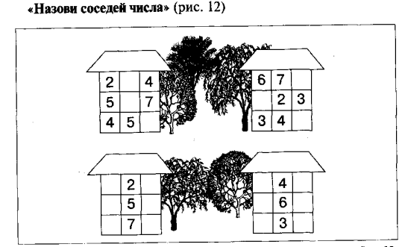

- Посчитай сколько насекомых и напиши цифру на 1 меньше.

Тема: «Повторение. Сравнение числа и количества»
- Посчитать в прямом и обратном порядке (от 1 до 10 и 10 до 1).

